Мазковая техника в живописи
Упражнения
Мазок – след, оставляемый кистью.
Используя технику мазка, можно усиливать динамику, придавать работе дополнительную выразительность. Мазками пишут на бумаге любой влажности. Но лучших результатов можно достичь на чуть влажной и сухой бумаге. В зависимости от поставленной задачи и того, что изображается, можно менять вид мазка от еле заметного, до сочного, ярко выраженного. Характер мазка зависит и от движения кисти и от её формы. Плоская кисть оставляет на бумаге прямоугольный мазок, а круглая – более вытянутый, который может менять свою толщину. Острый кончик кисти даст более тонкую линию, чем толстая часть у цоколя. Писать можно мелкими мазками, точками, приближаясь к технике дивизионизма (пуантализма), тонкими линиями разного тона и цветовой насыщенности, а так же широкими кистями, корпусно, вылепливая форму плоскостями. Одной кистью, как круглой, так и плоской, можно менять форму мазка. При работе круглыми кистями можно менять форму, изменяя угол наклона кисти по отношению к бумаге и уменьшая или увеличивая нажим на кисть. При этом нужно иметь в виду, что чем дольше проводится мазок по бумаге, тем он тонально становится плотнее, а так же в начале своего движения кисть оставляет более плотный след, чем в конце.
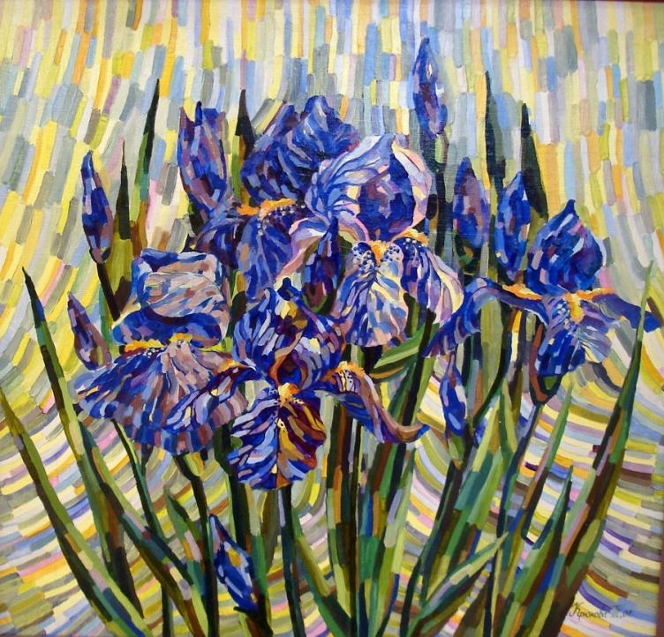Крюкова Т.В. «Ирисы»

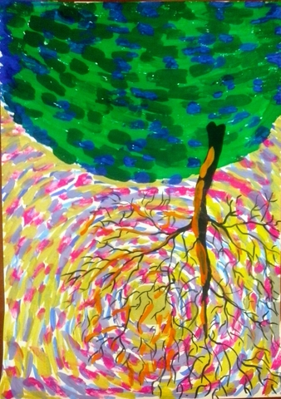

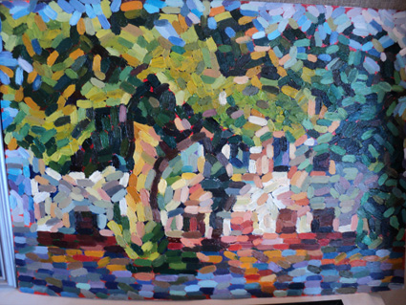
Задание:
Упражнения для овладения основными навыками и приемами мазковой техники.
- На формате А4 выполнить несколько рядов мазков в разном направлении: горизонталь, вертикаль, диагональ и др.
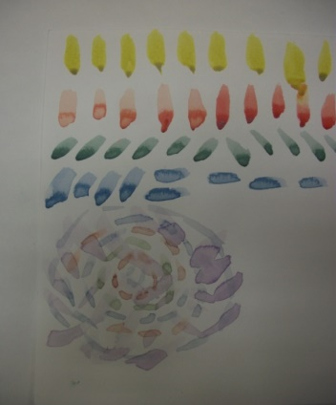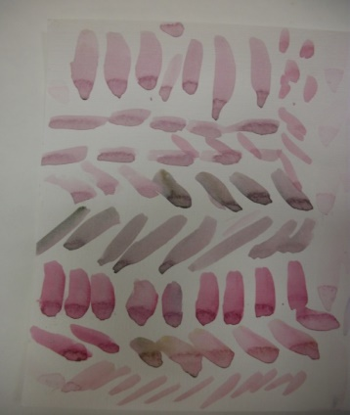

- На формате А4 выполнить несколько этюдов фруктов и овощей округлой формы, накладывая мазки по форме объекта.
Для того, чтобы мазки не сливались нужно давать им хорошо просохнуть. Работу , в таком случае, нужно вести на разных участках объекта.
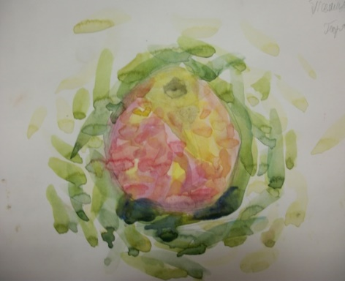
При этом, нужно стараться не допускать больших белых просветов.
Мазки можно накладывать впритык друг к другу (мозаика), или внахлест, использовать одно или различные направления, брать цвет в тон сразу, либо перекрывать мазок мазком до определенной насыщенности. Сам мазок так же может быть различной формы (квадратный, округлый, листообразный и т. д.)

Материал – акварель.
На выполнение задания выделено 3 академических часа.

Фото этапов выполнения высылать на почту surwa4ewa.a@yandex.ru
Преподаватель: Сурвачева А.А.

